中一班运动游戏：捉蚂蚱
雕庄中心幼儿园 张亚庆
一、游戏目标：
1．通过自然的环境，想办法捉到蚂蚱。
2．在探索中发展孩子的动作协调能力和解决问题的能力。
二、游戏环境：
幼儿园足球场。
三、游戏材料：
1. 棒、瓶、盆、网兜、一次性塑料杯等。
四、游戏玩法：
1．孩子在自然的环境中，自由选择材料，自主的进行捉蚂蚱游戏。
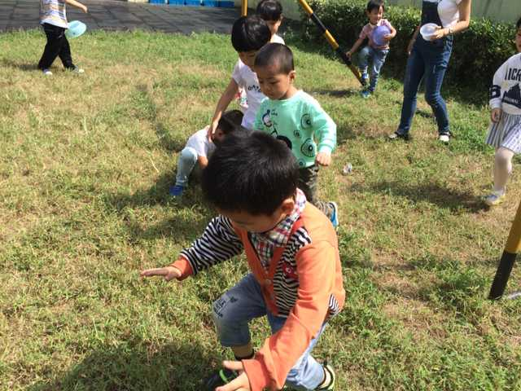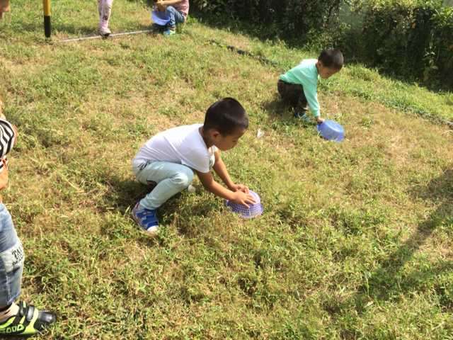
五、游戏亮点分享：
孩子会想办法找蚂蚱，并且抓住。例如：孩子利用棒子在草地上寻找拍打，引蚂蚱跳出。利用盆等材料进行捉蚂蚱。

